**八年级上学期期末道德与法治试题**

学校:___________姓名：___________班级：___________考号：___________

**一、单选题**

1．党的十九届五中全会，于2020年10月26日至29日在北京召开。下列能够反映本次会议主题的是（ ）

A．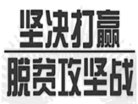 B．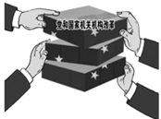

C．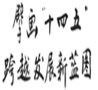 D．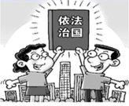

2．据不完全统计，我国实名注册志愿者总数达到1.69亿人。他们在扶残助弱、文化文艺、卫生环保等领域，各尽所能，各展所长，舍小家为大家。由此可见，志愿者（ ）

①服务社会，不言代价与回报 ②积极履行法律规定的义务

③在奉献中传播了社会正能量 ④勇担责任，追逐社会点赞

A．①② B．①③ C．②④ D．③④

3．从“责任”的角度分析，对下列内容的判断正确的是（ ）

A．在新冠肺炎疫情防控国际合作中，中国以实际行动推动构建人类命运共同体，展现了负责任大国的担当

B．张强对于别人的请求总是有求必应，说明他是一个责任心强的人

C．小龙上学迟到，为了不影响班级考评成绩，他向值日老师谎报了所在班级，他真是一个为班集体负责的人

D．每次做眼保健操时，小雨总是抓紧时间做作业，这是对自己负责任的表现

4．国家安全涵盖政治、经济、文化、社会、网络等多个领域，与我们每个人的工作生活息息相关。我们要切实履行维护国家安全的义务。下列行为中不利于国家安全的是（ ）

A．有人在黄河滩涂放生巴西龟，以增加生物的多样性

B．中学生小良无意间把自己的QQ密码泄露给网友

C．小清发现化工企业向地下偷排工业废水，立即举报

D．小明劝阻朋友上传我国军事设施图片到网络和网友共享

5．对“国”的说文解字有助于我们青少年（ ）

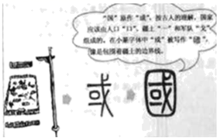

①加强国防建设和军队建设 ②树立维护国家安全的意识

③建设睦邻友好的国际关系 ④理解中华文化的博大精深

A．①② B．①③ C．②④ D．③④

6．十九届五中全会高度评价决胜全面建成小康社会取得的决定性成就，谋划了中国未来发展蓝图。在看到我国取得巨大成就的同时，我们也要正视发展中面临的问题，比如（ ）

①世界正经历百年未有之大变局，国际形势错综复杂，不稳定性不确定性明显增加

②新冠肺炎疫情严重冲击，中国社会治理能力面临巨大考验

③我国发展不平衡不充分问题仍然突出，重点领域关键环节改革任务仍然艰巨

④我国已转向高质量发展阶段，社会大局稳定，制度优势显著，发展韧性强劲

A．①②③ B．①②④ C．①③④ D．②③④

7．下面几幅漫画，体现勇于承担责任的是（ ）

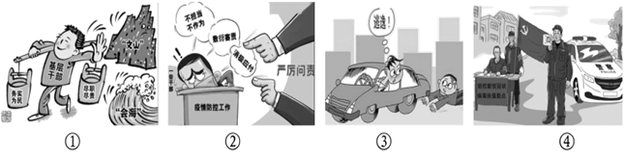

A．①② B．①④ C．②③ D．③④

8．2020年12月13日是中国第七个南京大屠杀死难者国家公祭日。习总书记曾说过：“我们要擦清历史的镜子，抹去灰尘，以史为鉴，走好未来的路。”这要求我们（ ）

①树立总体国家安全观 ②抵制外来文化，维护文化安全

③关心国家发展，坚持国家利益至上 ④发扬实干精神，创造新的辉煌

A．①②③ B．①②④ C．①③④ D．②③④

9．为了有效防控疫情，广大群众响应政府号召，不串门、不聚集、出门戴口罩，主动配合居家隔离、上报出行史、出示健康码。并积极参加社区志愿者活动。这些行为所展现的美好品质是（ ）

①维护秩序，遵守规则 ②敬畏生命，珍视生命

③开朗豁达，以礼待人 ④关爱他人，服务社会

A．①②③ B．①②④ C．①③④ D．②③④

10．用图表示概念之间的关系有助于加深我们对概念的理解。下列概念间的图示关系，正确的是（ ）

A．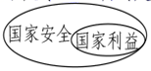 B．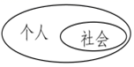

C．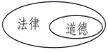 D．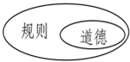

11．班里同学们正在讨论“做一个负责任的人”这一话题，下列观点正确的是（ ）

①张凯：我经常帮父母做家务，我也是一个有责任感的人

②赵帅：我不再抄同学的作业了就是对老师负责的表现

③李丽：在社区做志愿服务活动，我履行责任的同时感受到内心的满足和快乐

④刘刚：雷锋长期坚持无偿帮助他人，这种精神是社会责任感的集中体现

A．①②③ B．①②④ C．①③④ D．②③④

12．机关工作人员赵某，为便于工作将涉及国家机密的文件从办公室电脑拷贝带回家并联机上网，不慎被窃取。对此理解正确的是（ ）

①小刘认为赵某违反了b这部法律

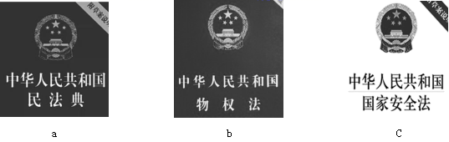

②小华认为应拨打电话a举报这一行为

a12339 b12369 C12315

③如果要举报赵某，小李认为应该去以下的c部门

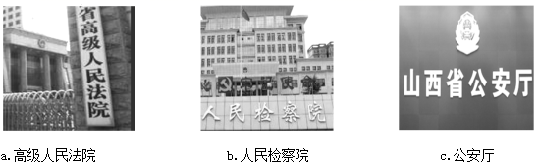

④针对此案，小刚想在网上发表文章，呼吁大家增强国家安全意识。下面文章标题中a不合适

a关心国家发展，增强民族自信

b维护国家安全，人人都是主角

C履行法律义务，维护国家安全

A．①③④ B．①②③ C．①②④ D．②③④

**二、填空题**

13．基础知识填空

（1）我国要全面推进国防和军队现代化建设，到2035年的目标是基本实现___。

（2）农民辛勤劳作、医生救死扶伤，教师教书育人，警察维护治安……他们所履行的责任来源于___。

（3）___是党和国家的重要政治优势，是人民军队的建军之本、强军之魂。

（4）“天下兴亡，匹夫有责”是中华民族___情怀的重要表现。

（5）在___这个先进青年的群团组织带领下，青年在经济社会发展中发挥生力军和突击队的作用。

（6）服务和奉献社会，需要我们积极参与社会公益活动，具体形式可以有___。

（7）在社会主义国家，___是广大人民最根本、最长远的利益。

（8）《中华人民共和国国家安全法》规定，每年___为全民国家安全教育日。

**三、分析说明题**

14．向他们学习!致敬!

2020年9月8日，全国抗击新冠肺炎疫情表彰大会在北京人民大会堂隆重举行。中共中央总书记、国家主席、中央军委主席习近平向“①___”获得者钟南山，“②___”国家荣誉称号获得者张伯礼、张定宇、陈薇颁授勋章奖章。

在抗击新冠病毒的战斗中，来自全国各地的医护人员驰援湖北，他们不计报酬，无论生死，一诺千金，勇敢逆行，留下了无数让人感动的瞬间。

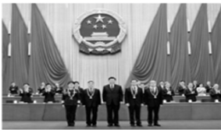

（1）对应第一段材料，从下面的国家荣誉称号中选择两项：

①___；②___。

A．人民英雄 B．人民楷模 C．共和国勋章

（2）结合材料，谈谈你能从这些榜样人物身上学习哪些优秀品质?（至少答出三点）

15．我该如何对“你”说

周六，中学生张凯和亲友们聚餐，他的表弟却拒绝使用公筷，亲友们劝说他时，他还满不在乎地说：“咱亲友之间用公筷多见外啊!再说，用不用公筷也影响不到别人，你们就别管我了。”

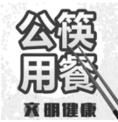

（1）张凯认为自己应该对表弟委婉地进行劝说，他该如何说呢?（运用责任、关爱他人等知识点）

（2）公筷虽好，但好多人都意识不到，普及也存在困难。请你运用自己的智慧为公筷的普及建言献策。

16．加强劳动教育，刻不容缓

中共中央、国务院下发《关于全面加强新时代大中小学劳动教育的意见》，提出要构建德智体美劳全面发展的教育体系，并明确学校劳动教育的重要意义和实施途径。

据媒体报道，好逸恶劳、嫌贫爱富、不劳而获、坐享其成；小皇帝小公主层出不穷、“老儿童”“巨婴”越来越常见；中小学生因觉得“丢脸”在学校里从来没跟清洁工妈妈打招呼；青年学生超前消费又追求“一夜暴富”“当网红明星”……当下我国青少年劳动教育缺失的问题，已到了令人担忧的地步。

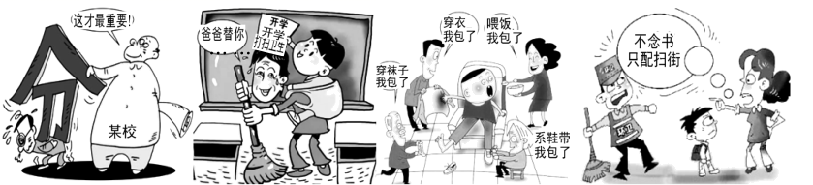

（1）观察上面漫画，结合实际综合分析造成学生轻视劳动、不会劳动、不珍惜劳动成果的原因。

（2）学校公布在校开展劳动教育的决定后，不少学生家长怕影响学习表示反对。请你以学生代表的身份劝说这些家长。

**四、情境探究题**

17．依据以下问题情境，回答问题。

情境一 小敏的叔叔几年前在花鸟市场买了两只巴西龟，现在不想养了，他也不知道该怎么办。

（1）我的建议：

情境二 最近，学校做了一个关于国产电影的调查，结果发现很多同学对国产电影持否定的态度，认为进口的外国电影才是真正的“大片”，国产片都是粗制滥造，完全不值得一看。

（2）引导同学们正确看待国产片，应该：

情境三 新冠肺炎疫情发生后，类似“口罩越厚防病毒效果越好”“吸烟可以抗击病毒”“吃辣椒能降低死亡风险”的传言滋生蔓延。

（3）当在网上看到敏感、不知道真假的疫情信息时，青少年应该：

**五、综合探究题**

18．快来参加我们的综合实践活动吧!

本月是学校的综合实践活动月。同学们自愿组织开展了形式多样的实践活动，锻炼自己的实践能力。八（1）班的同学们组成了社会调研小组，走出校门开展社会调查。请你一起参加吧!

小凯所在的小组准备开展“我眼中的祖国发展”展示活动，但在活动步骤上缺乏好的设想。

（1）假如你是团队中的一员，对于活动步骤的安排，你有什么好的建议﹖

路过公园时，小轩看到公园门口的一排宣传画。

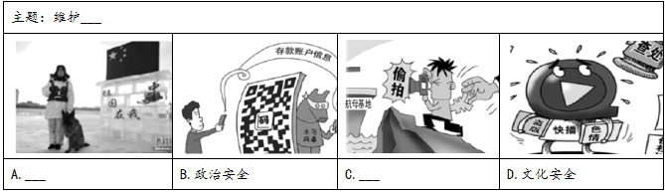

（2）①小轩认为宣传画中有一幅图片和标注的文字不匹配，请你指出来并更正。

②请你补充完整这一排宣传画的主题：___。

③宣传图片分别体现了国家安全体系的哪一方面?请你补充完整。

A．___；C．___。

④请你根据宣传画中的内容，写出我国的总体国家安全观。

在小区门口，小欢和同学们看到一些小商小贩随意摆摊，有的占用了消防通道，有的干脆摆在了大门口。小欢觉得自己有责任进行劝说。

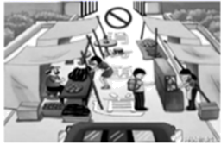

（3）①为什么小环觉得自己有责任进行劝说?

②如果你是小欢，你会怎么劝说?

活动中，同学们还了解到各部门单位通力协作，广大干部群众积极参与，我县在提高人民群众文明卫生素质和健康水平等方面取得显著成效。小伟认为中学生也应该为创建美好家园做出自己的贡献。小组同学决定回校后向全体同学发起倡议，并拟定出倡议书的草稿。

（4）请你将倡议书草稿补充完整。

倡议书

亲爱的同学们：

为了巩固我县文明卫生建设成果，推动我县社会建设提档升级，我们青少年责无旁贷，必须勇于负责，奉献社会。为此，我们发出倡议：

①文明礼仪方面：________________。

②遵纪守法方面：________________。

③________方面：________________。

希望大家切实行动起来，从我做起，从现在开始，从小事做起，自愿承担责任，在服务他人、奉献社会的过程中收获快乐，健康成长，谱写绚丽多彩的青春篇章。

2021年1月

实践活动小组

**参考答案**

1．C

2．B

3．A

4．A

5．C

6．A

7．B

8．C

9．B

10．D

11．C

12．D

13．国防和军队现代化 职业要求 党对人民军队的绝对领导 爱国 中国共产主义青年团 环境保护、社区服务 国家利益 4月15日

14．（1）①C。②A。

（2）①对伟大祖国和人民具有最深厚、最纯洁、最高尚、最神圣的情感；②坚持国家利益至上，坚决维护国家利益；③始终把国家需要放在心上，对国家和人民具有高度的责任感、使命感和无私奉献的精神品质；④不计代价与回报的履行社会责任，敢于承担责任，敢于担当，具有履行责任的意识和能力；⑤关爱他人、注重生命，传递社会正能量；⑥传承扶危济困道济天下的传统美德，践行爱国敬业诚信友善的价值追求；⑦热爱劳动，爱岗敬业，服务和奉献社会，全身心投入工作的敬业精神；⑧在国家危难、民族危亡的紧要关头能够挺身而出、舍生忘死、前赴后继，创造精彩人生,体现人生价值。等。

15．（1）我亲爱的表弟：使用公筷，是国家倡导的现代文明的生活方式，咱可要积极响应啊！用不用公筷关系你我他，以前咱们的合餐习惯，会让不少病菌在夹菜中传播，真的是不健康、不卫生。咱们用公筷，是文明用餐、关爱他人的表现，关爱他人，也是关爱和善待自己，也能够得到他人的尊重和关心。这样做也是对自己、对亲人负责啊。你说呢！

（2）通过各种媒体尤其是网络媒体来宣传公筷、公勺的好处；在餐馆醒目的位置张贴公筷使用宣传画；酒店服务员主动提供公筷并提醒使用；实行使用公筷优惠就餐的活动；等。

16．（1）①从全社会来讲，受传统观念影响，社会上存在轻视劳动、歧视劳动者的现象。不劳而获思想蔓延。②从家庭来讲，劳动教育在家庭教育中被忽视，家长只关心孩子的学习，忽视孩子劳动意识和责任心的培养，在家庭生活中往往包办代替。③从学校讲，长期不开设劳动课程或劳动课被挤占，劳动教育无计划；一些老师把劳动当做惩罚的手段会影响对学生劳动观念和劳动习惯的培养。④从学生自身来讲，缺乏正确的价值观，好逸恶劳，不尊重他人的劳动，缺乏劳动能力。

（2）各位叔叔阿姨好!学校开展劳动教育，目的是让我们具有正确的劳动态度，具备劳动的素质，能够弘扬劳动精神，养成热爱劳动的好习惯。学校开展劳动教育，并不会影响我们的学习，反而适当参加劳动会放松我们的心情，调节学习压力，同时还能培养同学们热爱集体的主人翁意识和吃苦耐劳的优秀品质。学校为了我们健康成长，培养德智体美劳全面发展的合格人才，响应国家《关于全面加强新时代大中小学劳动教育的意见》的号召，决定开展劳动教育。请各位家长给予支持。

17．（1）这涉及生态安全，我国已经把巴西龟列为外来入侵物种，不能随意放生，建议叔叔联系渔政部门或当地的动物园看是否能够收容。

（2）文化安全也是国家安全的重要内容，可以收集几部优秀的国产电影，在班会上请同学们欣赏并组织讨论，既看到优点，也看到不足，共同探讨国产电影发展之路。

（3）自觉遵守法律法规，独立思考，理性对待，不盲目转发，同时积极求证，全面了解事情真相。

18．（1）①首先讨论确定活动主题和活动方式；②对小组成员进行分工，明确职责；③开展活动，分别搜集、整理相关的材料；④采用短视频、图片展览、板报制作等形式进行展示和分享；⑤对展示成果进行总结和评价；等。

（2）①B应该是网络安全。②国家安全。③A.国土安全，C.军事安全。④以人民安全为宗旨，以政治安全为根本，以经济安全为基础，以军事、文化、社会安全为保障，以促进国际安全为依托，走出一条中国特色国家安全道路。

（3）①在社会生活中，每个人都扮演着自己的角色，承担相应的责任。我们只有承担应尽的责任，才能构建各尽其能、各得其所而又和谐相处的社会；只有人人具有责任心，自觉履行应尽的责任，我们才能共享更加幸福美好的生活。②打扰了，叔叔阿姨，你们辛苦了！你们的小摊给大家生活带来不少便利，真得谢谢你们！不过我想提醒你们摆摊也要遵守规则，更不能违反法律。消防通道是安全通道、生命通道，摆摊堵塞这一通道会带来消防隐患。你看，在大门口摆摊，会影响小区居民的出入，影响他人的正常生活。我想这些道理您都清楚，只是没有注意到而已吧。您不妨另外找一个既方便自己的生意、也不影响大家正常出行的场所来摆摊，这也是为咱们小区文明做贡献啊。谢谢您的支持和配合！

（4）①每个同学都要讲文明、讲礼貌，从言谈举止的细微之处做起，努力做到举止得体、谈吐文明，自觉遵守社会公德，树立良好的市民形象。②加强道德修养，自觉遵纪守法，做具有规则意识、法制观念的好公民。③保护环境方面，从身边小事保护环境，不做污染环境的事，积极参加保护环境的公益活动等。